Services Order Form

INFORMATII GENERALE
Data | 14.11.2014
Client | Corporate Office Solutions (COS)
Project Manager | Stefan Olaru
Telefon / Fax | Tel: 0740 584 095
E-mail | stefan.olaru@cos.ro
Locatie Servicii | Sediu Matricia si sediu COS

ESTIMAREA LIVRABILELOR
Nr | Servicii | Ore Estimate | Rata/Ora  (Euro) | Valoare  (Euro) | Responsabil
 | Structura de date | 6 | 38.75 |  | Mihai Jelea
 | Configurare Mecanism de Trimitere Notificari (Email Router) | 8 | 38.75 |  | Mihai Jelea
 | Creare si configurare Workflow de Notificare Sef Ofertare | ? | 38.75 |  | Mihai Jelea
 | Creare si configurare Workflow de Notificare Responsabil Oportunitate | 4 | 38.75 |  | Mihai Jelea
 | Automatizare camp “Total Offer” | 2 | 38.75 |  | Mihai Jelea
 | Automatizare camp “Total GP” | 2 | 38.75 |  | Mihai Jelea
 | Configurare useri si setari de securitate | ? | 38.75 |  | Mihai Jelea
 | Import Contacte | 3 | 38.75 |  | Mihai Jelea
 | Testare Functionalitati | 4 | 38.75 |  | Mihai Jelea
 | Intocmire Documentatie | 2 | 38.75 |  | Mihai Jelea
TOTAL |  |  | 38.75

DESCRIEREA LIVRABILELOR

Modul de Ofertare in CRM

Functionalitatea de implementat presupune dezvoltarea sistemului curent Microsoft Dynamics CRM, astfel incat sa permita managementul activitatilor de ofertare.

Sistemul trebuie modificat astfel incat sa permita introducerea datelor ce privesc partea de ofertare a unei oportunitati. In acest sens, se va modifica structura de date si formularul de Oportunitate astfel:
- Se va adauga un nou tab (la fel ca „General)” sub tab-ul „Line Items” (vezi fig. 1) care va contine urmatoarele sectiuni:
  - Sectiune „M&E Works” (la fel ca „Details” din tab-ul „General”) care va contine urmatoarele campuri:
    - Offer Value: camp de tip „Currency”.
    - GP (%): de tip Decimal.
    - Author: de tip Lookup la tabela de Contacte (se va putea alege un responsabil din tabela de Contacte; daca cel cautat nu exista, se va putea crea cu usurinta un nou contact).
  - Sectiune „Construction Works” (la fel ca „Details” din tab-ul „General”) care va contine urmatoarele campuri:
    - Offer Value: camp de tip „Currency”.
    - GP (%): de tip Decimal.
    - Author: de tip Lookup la tabela de Contacte.
  - Sectiune „Flooring” (la fel ca „Details” din tab-ul „General”) care va contine urmatoarele campuri:
    - Offer Value: camp de tip „Currency”.
    - GP (%): de tip Decimal.
    - Author: de tip Lookup la tabela de Contacte.
  - Sectiune „Furniture” (la fel ca „Details” din tab-ul „General”) care va contine urmatoarele campuri:
    - Offer Value: camp de tip „Currency”.
    - GP (%): de tip Decimal.
    - Author: de tip Lookup la tabela de Contacte.
  - Sectiune „M&E Design” (la fel ca „Details” din tab-ul „General”) care va contine urmatoarele campuri:
    - Offer Value: camp de tip „Currency”.
    - GP (%): de tip Decimal.
    - Author: de tip Lookup la tabela de Contacte
  - Sectiune „Architectural Design” (la fel ca „Details” din tab-ul „General”) care va contine urmatoarele campuri:
    - Offer Value: camp de tip „Currency”.
    - GP (%): de tip Decimal.
    - Author: de tip Lookup la tabela de Contacte.
  - Sectiune „Other Works” (la fel ca „Details” din tab-ul „General”) care va contine urmatoarele campuri:
    - Offer Value: camp de tip „Currency”.
    - GP (%): de tip Decimal.
    - Author: de tip Lookup la tabela de Contacte.
  - Sectiune „Offer Totals” (la fel ca „Details” din tab-ul „General”) care va contine urmatoarele campuri:
    - Total Offer Value: camp de tip Currency. Se va calcula automat. Formular de calcul este descrisa mai jos, in cadrul acestui document.
    - Total GP (%): camp de tip Decimal. Se va calcula automat. Formular de calcul este descrisa mai jos, in cadrul acestui document.
    - Standard execution term (nr weeks): camp de tip Date.
    - Comments: camp de tip Multiple Lines of Text.
    - Offer Ready: camp de tip Two Options (Yes/No). Acest camp va fi utilizat pentru a declansa workflow-ul de notificare Responsabil de oportunitate.

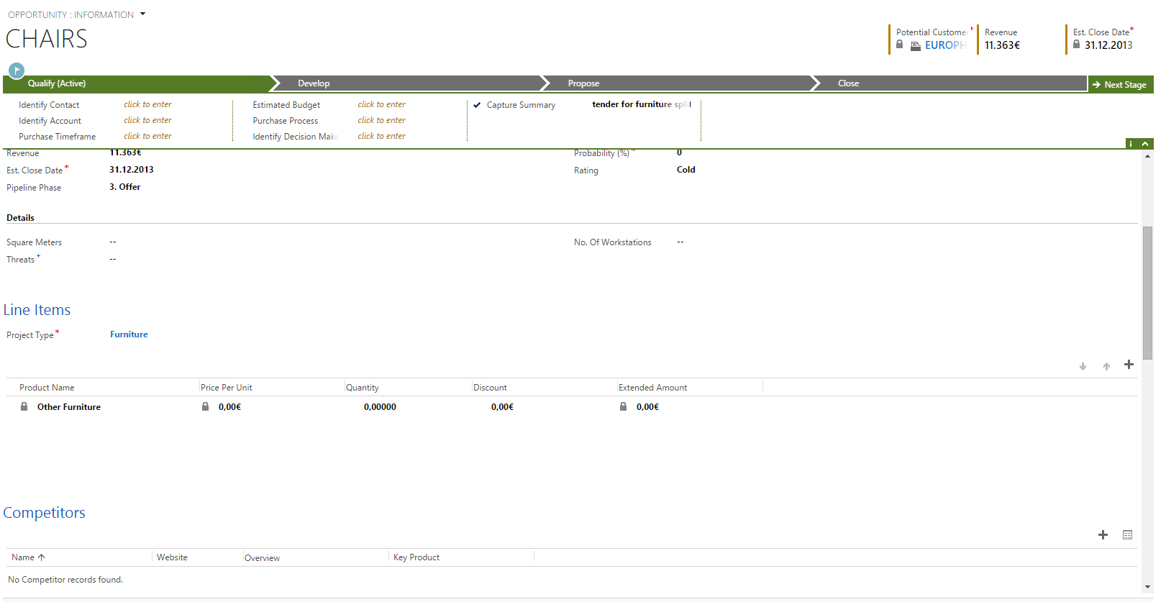
Fig 1

Configurare mecanism de trimitere notificari:
Pentru a putea trimte notificari din CRM, catre mailbox-urile utilizatorilor, va trebui sa se configureze mecanismul „Email Router”. Acesta este o componenta a suitei Microsoft Dynamics CRM.
Pentru aceasta este nevoie de un server pe care sa se instaleze si configureze aceasta aplicatie. Serverul va fi pus la dispozitie de catre COS.
Aceasta componenta Dynamics CRM, va integra CRM Online cu Office 365.
COS va aloca un user de CRM si de O365 care va fi folosit pentru a trimite notificari. Poate fi atat un Service Account (user dedicat pentru aceste operatii), cat si un user de operare.
Pentru a putea instala si configura acest mecanism de notificare, Matricia are nevoie de o conexiune de Remote Desktop Connection catre serverul pus la dispozitie de COS. Aceasta conexiune va fi facilitata de COS.

Creare si configurare Workflow de Notificare Sef Ofertare
Se va dezvolta un mecanism de tip Workflow, care se va declansa atunci cand o oportunitate ajunge in faza de ofertare (campul „Pipeline Faze” primeste valoarea „Offer”) si va trimite o notificare pe email catre Nume Persoana (Head of Offer Department).

Emailul va fi configurat astfel:
Subject: De introdus subiect
Body:
„Dear user,
The Opportunity <nume oportunitate> is now in the „Offer” Pipeline Phase.
Access the Opportunity: <link>.

This email was sent automatically by the CRM System.”

Se doreste ca Seful departamentului de Ofertare sa nu aiba acces la opportunitate, decat dupa ce aceasta ajunge in faza de ofertare. Discutam solutiile pentru a lua o decizie. Sistemul este limitat din punct de vedere tehnic in privinta acestei cerinte.

Creare si configurare Workflow de Notificare Responsabil Oportunitate
Campul Offer Ready va fi utilizat pentru a declansa trimiterea notificarii catre persoana responsabila de Oportunitate. Acest camp are Default valoare No. Atunci cand Seful de la Ofertare trece acest camp pe Yes, se trimite automat notificare pe email.

Emailul trimis catre userul care apare in campul de Owner de pe Oportunitate, va fi configurat astfel:
Subject: De introdus subiect
Body:
„Dear user,
De completat.

This email was sent automatically by the CRM System.”

Automatizare calcul camp „Total Offer Value”
Acest camp se va completa automat, pe masura ce se completeaza campurile Offer Value din cadrul fiecarei sectiuni, astfel:
Total Offer Value = Offer Value (sectiune „M&E Works”) + Offer Value (sectiune „Construction Works”) + Offer Value (sectiune „Flooring”) + Offer Value (sectiune „Furniture”) + Offer Value (sectiune „M&E Design”) + Offer Value (sectiune „Architectural Design”) + Offer Value (sectiune „Other Works”).
Acest camp nu se va putea modifica manual din interfata (va fi Read-Only).

Automatizare calcul camp „Total GP”
Acest camp se va completa automat, pe masura ce se completeaza campurile GP din cadrul fiecarei sectiuni, astfel:
Total GP = (GP „M&E Works” * Offer „M&E Works” + GP „Construction Works” * Offer „Construction Works” + GP „Flooring” * Offer „Flooring” + GP „Furniture” * Offer „Furniture” + GP „M&E Design” * Offer „M&E Design” + GP „Architectural Design” * Offer „Architectural Design” + GP „Other Works” * Offer „Other Works”) / Total Offer Value.
Acest camp nu se va putea modifica manual din interfata (va fi Read-Only).

Setari de vizibilitate si securitate
Pentru ca se va crea un nou tip de utilizator in sistem (Head of Offer Department), se va crea si configura un nou rol de securitate in CRM.
Acest rol se va numi „Head of Offer Department” si va fi configurat astfel:
De discutat.

Import in tabela de contacte
Pentru a putea utiliza campurile „Author” din sectiunile tabului „Offer”, va fi necesar sa importam in CRM toate persoanele care pot face oferta. Acestea se vor importa in tabela de Contacte. Matricia va pune la dispozitie fisierul template de import. Este responsabilitatea COS sa completeze corect acest fisier (Matricia va oferi un guideline de completare).
Matricia nu isi asuma formatarea (sau orice fel de modificare) datelor furnizate de COS.

Intocmire Documentatie
Matricia va pune la dispozitie o documentatie asupra functionalitatilor implementate. Nu se vor documenta componentele deja existente in sistem, intrucat pentru acestea exista deja o documentatie disponibila.

NOTE
Nu fac parte din scopul acestui SOF orice alte cerinte care nu sunt mentionate explicit din acest document.

APPROVAL
EURALIS |  | MATRICIA SOLUTIONS
Name | Stefan Olaru | Name | Mihai Jelea
Title | Project Manager | Title | Project Manager
Signature |  | Signature

Se va face un import de responsabili in tabela de Contacte.

